Potion Dice – Spielregeln

Liebe Studierende Willkommen auf unserer Zauberschule .
Sie sind gefordert verschiedene Zaubertränke zu brauen.
Diese Zaubertränke haben unterschiedliche Wirkungen wie sie auch sofort oder auch später für ihre weitere Ausbildung und Getränke nutzen können.

Das Spielbrett
Schauen wir uns zuerst das Spielbrett an.
Sie haben 2 freie Plätze für ihre Getränke und einen Platz für 3 Zutaten.
Der Rundenzähler setzen wir auf 1 die erste Runde. Wir haben am Anfang 12 Würfel zur Verfügung.
In der 3.5. Und siebten Runde erhalten wir einen weiteren Würfel.
Von den Tränken suchen wir uns zuerst alle Karten mit einem Stern rechts oben heraus. Beispiel:
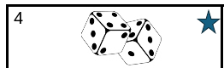
Wir bezeichnen diese als Start – Tränke.
Die kleinen Hilfen und die Auszeichnungen legen wir zur Seite. Diese werden im Laufe des Spieles benutzt.

Vorbereitung
jeder Mitspieler erhält:
ein Spielbrett , Arbeitstisch genannt
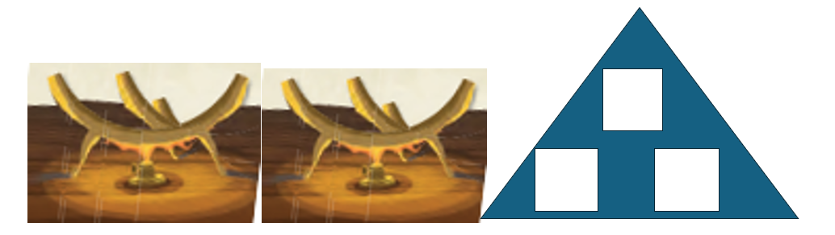

15 Würfel
Der Runden Zähler wird auf die 1 (1. Runde) von 9 gelegt.
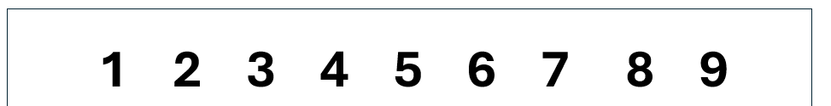
Die Startkarten werden gemischt und 4 offen mit den Würfelseiten ausgelegt. (Das waren zur Erinnerung die Tränke mit einem Stern an der rechten oberen Ecke)
Beginnend mit dem Startspieler wird im Uhrzeigersinn eine Karte gewählt. Wenn die Karte gewählt wurde, wird sofort eine neue nachgelegt, so dass immer 4 zur Auswahl stehen. Dies machen wir bis zum letzten Spieler. Danach geht es beginnend mit dem letzten Spieler gegen den Uhrzeigersinn weiter, bis jeder 2 Tränke auf seinem Spielbrett hat. Die Starttränke werden nun aus dem Spiel genommen und die anderen Tränke kommen ins Spiel. Auch hier kann immer von 4 Tränken gewählt werden.
Nun können wir mit dem Spiel beginnen.

Schauen wir uns doch zuerst die Karten an:

Vorderseite (zu erledigen)
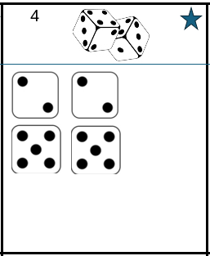
Die Siegpunkt, wenn der Trank am Spielende fertig ist

Die Art des Zaubertranks (Was kann er einmalig bewirken). Detail siehe Beschreibung der Tränke

Sonderkennzeichnung (nur Stern für Startkarte)

Welche Zutaten in welcher Menge für diesen Trank benötigt werden.

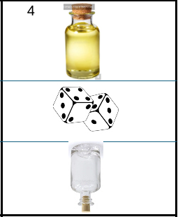
Rückseite

Die Siegpunkt, denn der Trank ist fertig

Volle Flasche zeigt nach oben: Dieser Trank kann genutzt werden.

Die Art des Zaubertranks (Was kann er einmalig bewirken). Detail siehe Beschreibung der Tränke

Wenn die Leere Flasche nach oben zeigt: Dieser Trank wurde bereit geleert-

Die Aktionen
Am Vorbereitungstisch

- Wenn du am Zuge bist, kannst du die Würfel aus deiner Reserve sowie Würfel von einen oder beiden Tränken zum Würfeln bereit legen. Das sind nun die freien Würfel.
- Wenn du am Zuge bist, würfelst du die freien Würfel. Am Anfang sind dies 15 Würfel. Du würfelst alle freien Würfel. Alle Würfel mit einer 6 werden direkt herausgelegt. Diese sind in der weiteren Runde nicht zu nutzen, außer es wird explizit durch einen Zaubertrank erlaubt.
- Du kannst dich für eine Zahl entscheiden und muss dann alle Würfel mit dieser Zahl herauslegen. Ist diese Zahl bereits herausgelegt, kannst du keine weiteren Würfel mit dieser Zahl herauslegen. Zahlen aus deiner Reserve und die bereits auf Tränken liegen zählen nicht dazu, nur die auf deinen Vorbereitungstisch!
- Du musst so lange würfeln, solange du überhaupt eine Zahl herauslegen kannst und Würfel hast. Kannst du das nicht tun ist dein Würfel Wurf beendet. Die restlichen Würfel kommen zu den Sechsen und verbleiben am Vorbereitungstisch.

Am Arbeitstisch:
Nun kannst du deine Zutaten auf den Getränken verteilen.
Ist ein Trank fertig, legst du ihn heraus. Die Würfel davon kommen auf den Arbeitstisch zurück. Du kannst diesen Trank auch schon in diesen Zug, wie auch die anderen fertigen Tränken 1 * pro Spiel nutzen. Dazu nutzt man die Rückseite der Karte. Bei noch nicht genutzten Tränken zeigt die volle Flasche nach oben. Bei genutzten Tränken die leere Flasche noch oben.
Ebenfalls kannst du 1 * pro Runde eine kleine Hilfe nutzten, um einen restlichen Würfel auf eine gewünschte Zahl zu drehen und zu verteilen.
Sind noch Würfel übrig, müssen bis zu 3 ausgesucht werden und auf die Reserve gelegt werden. Alle anderen kommen zu den restlichen Würfeln. Sind weniger bis keiner übrig, dann sind diese auf die Reserve zu legen.
Nun kann überprüft werden, ob man sich eine Auszeichnung verdient hat. (Siehe Auszeichnungen)
Freie Plätze am Arbeitstisch können nun durch neue Tränke aus der Mitte gefüllt werden. Nach einer Wahl wird immer direkt auf 4 aufgefüllt.
Es ist dann keine weitere Aktion mehr erlaubt!

Wenn jeder im Uhrzeigersinn dran war, beginnt die nächste Runde. Der Rundenanzeiger rückt 1 Feld vor.


Auszeichnungen:
Wer fleißig ist, wird durch Auszeichnungen belohnt. Diese sind am Spielende 4 Punkte wert.
Siehe die 4 auf dem grünen Band
Auszeichnungen erhält man, wenn man:
- 6 Unterschiedliche Tränke fertig gebraut hat (der 7 und weitere unterschiedliche Tränke bringen keine weiteren Auszeichnungen!) oder
- 3 Tränke einer Sorte (der 4 und weitere Tränke dieser Sorte bringen keine weiteren Auszeichnungen, Aber 3 Tränke einer anderen Sorte!)
Wobei 1 Trank sowohl für die unterschiedlichen Tränke als auch für die Tränke einer Sorte zählen kann.

Die Arten der Zaubertränke
Für alle Tränke gilt:
Sie können pro Spiel nur 1 * genutzt werden. Danach dreht man diese von voller Flasche zur leeren Flasche!

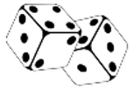
Neu würfeln
2 Beliebige, gerade gewürfelten Würfel (auch gerade gewürfelten 6en) können 1* neu gewürfelt werden.
Von diesen Tränken, wie von allen, können mehrere unterschiedliche 1 malig genutzt werden.


Blinde Liebe.
Mit diesem Trank kann man sich von einen beliebigen Mitspieler bis zu 2 Würfel aus der Reserve nehmen und würfeln. Diese kann bei sich eingesetzt werden.
Am Ende des Zuges des Trankes Nutzer sind wieder die gleiche Menge an Würfel dem Ausgewählten zurückzugeben. Er würfelt diese erneut und legt diese in seine Reserve ab.

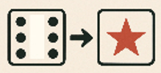
Auferstehung
Mit diesem Trank kann man eine herausgelegte 6 in eine beliebige Zahl auf seinen Vorbereitungstisch legen.
Die Zahl wird entweder an eine Reihe bereits ausliegender Zahlen dieser Zahl gelegt oder bildet eine neue Reihe, an der vom Würfelwurf nichts mehr angelegt werden kann.

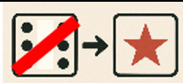
Zahlenänderer.
Dieser Trank ermöglicht es, einen anderen Würfel auf meinen Arbeitstisch in eine andere, beliebige Zahl zu verwandeln.
Da 6en auf den Vorbereitungstisch bleiben, kann dies also nie eine 6 sein, sondern nur eine 1 – 5

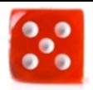

Virtueller Würfel
Dieser Trank stellt einen dieser virtuelle Würfel da.
Dieser Trank ist dann ein Würfel mit dieser Zahl. Er ist beim zubereiten auf den Arbeitstisch zu nutzen, und zwar als letzten Würfel dieser Zahl.

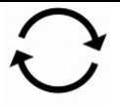
Magische Neufüllung
Mit diesem Trank kann ich einen anderen Trank wieder füllen. Dieser Trank ist dann leer. Ein anderer Trank ist dafür wieder voll und kann erneut genutzt werden.
Dies ist die einzige Möglichkeit, dass ein anderer Trank mehrfach genutzt werden kann.
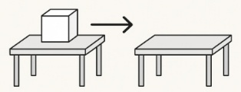
Lege von einem Mitspieler einen beliebigen Würfel vom Arbeitstisch zurück auf den Vorbereitungstisch. Dieser kann auf einen noch nicht fertigen Trank sein oder auf der Reserve.

